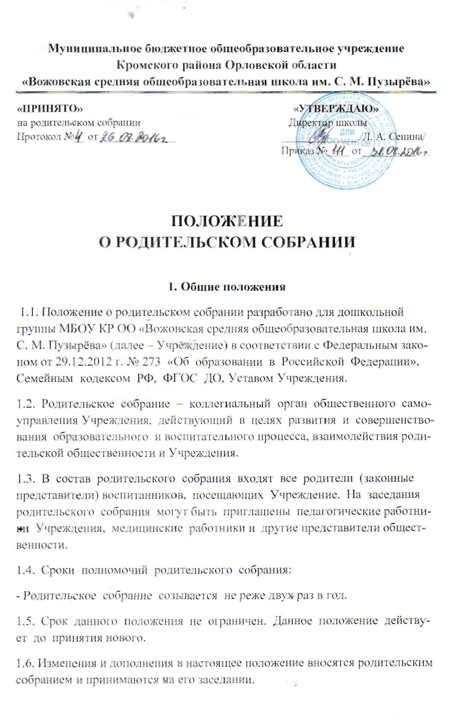
2. Основные цели и задачи Родительского собрания
2.1 Основной целью Родительского собрания является:
- достижение высокой эффективности воспитательно-образовательной работы с детьми, соответствующей уровню современных требований во взаимодействии Учреждения и семьи.
2.2. Основными задачами Родительского собрания являются:
- совместная работа родительской общественности и Учреждения по реализации государственной, областной и муниципальной политики в области дошкольного образования;
- рассмотрение и обсуждение основных направлений развития Учреждения;
- рассмотрение и обсуждение образовательных программ ОУ;
- защита прав и интересов воспитанников;
- защита прав и интересов родителей (законных представителей);
- рассмотрение и обсуждение основных направлений развития Учреждения - обсуждение и утверждение дополнительных услуг.
3. Компетенция Родительского собрания
3.1. Знакомится с уставом Учреждения, обсуждает предложения по внесению необходимых изменений и дополнений в устав Учреждения, в вопросах касающихся взаимодействия с родительской общественностью, прав и обязанностей участников образовательного процесса.
3.2. Вносит предложения по совершенствованию образовательной деятельности в Учреждении.
3.3. Обсуждает вопросы организация питания и вносит предложения по его улучшению.
3.4. Обсуждает вопросы по формирование навыков здорового образа жизни, соблюдению режима дня, оздоровления в условиях Учреждения и семьи.
3.5. Принимает решения по вопросам оказания помощи Учреждению в работе с неблагополучными семьями.
3.6. Участвует в планировании совместных с родителями (законными представителями) мероприятий в Учреждении – групповых родительский собраний, родительских комитетов, дней открытых дверей и других форм работы. 3.7. Проводит разъяснительную и консультативную работу среди родителей (законных представителей) воспитанников об их правах и обязанностях, по взаимодействию семьи и Учреждения в вопросах воспитания, обучения и развития детей.
3.8. Заслушивает отчеты директора о финансово-хозяйственной деятельности, о проведении ремонтно-строительных работ в летний период и подготовки Учреждения к новому учебному году.
4. Порядок принятия решений Родительского собрания
4.1. Заседания Родительского собрания правомочны, если на них присутствует не менее половины всех родителей (законных представителей) воспитанников Учреждения (группы).
4.2. Для ведения заседаний Родительское собрание из своего состава выбирает председателя и секретаря сроком на один учебный год.
4.3. Решение Родительского собрания принимается открытым голосованием и считается принятым, если за него проголосовали не менее двух третей присутствующих.
4.4. Решения оформляются протоколами, подписываются председателем и секретарем Родительского собрания, доводятся до сведения родителей (законных представителей) и хранятся в соответствии с номенклатурой дел Учреждения.
4.5. Непосредственным выполнением решений занимаются ответственные лица, указанные в протоколе заседания Родительского собрания. Результаты докладываются родительскому собранию на следующем заседании.
5. Права и ответственность Родительского собрания
5.1. Родительское собрание имеет право:
- выбирать родительский комитет;
- требовать у родительского комитета выполнений и (или) контроля выполнения его решений.
5.2. Каждый член Родительского собрания имеет право:
- потребовать обсуждения Родительским собранием любого вопроса, входящего в его компетенцию, если это предложение поддержит не менее одной трети членов собрания;
- при несогласии с решением Родительского собрания высказать свое мотивированное мнение, которое должно быть занесено в протокол.
5.3. Родительское собрание несет ответственность:
- за выполнение закрепленных за ним задач и функций;
- соответствие принимаемых решений законодательству РФ, нормативно – правовым актам.

